Sistema de Contratación de Servicios Educativos

Especificación de Requisito:

ER 005 - Editar comentario a profesores que brindan servicios

Versión 1.0

**Lima, abril del 2023**

# **Control de versiones**

|  |  |  |  |
| --- | --- | --- | --- |
| Fecha | Versión | Descripción | Autor |
| 23/04/2023 | 1.0 | Creación del documento | Yataco Quispe Jorge Armando |

# 

# 

# 

# **Índice**

**Índice 3**

**1. Introducción 4**

1.1. Propósito 4

1.2. Alcance 4

1.3. Definiciones, siglas y abreviaciones 4

1.4. Referencias 5

1.5. Resumen 5

**2. Descripción General 6**

2.1. Diagrama de Casos de Usos 6

2.2. Descripción 6

2.3. Actores 7

2.4. Pre Condiciones 7

2.5. Post Condiciones 7

2.6. Flujo Básico 8

2.7. Excepciones 8

2.8. Prototipos visuales 9

2.9. Requerimientos no funcionales 10

# 

# 

# 

# 

# **1.** **Introducción**

## **1.1. Propósito**

## El propósito de este documento es establecer los requisitos necesarios para el desarrollo de un software que permita a los usuarios publicar comentarios y evaluar el servicio. Este software se utilizará en una plataforma web donde los usuarios podrán compartir sus opiniones y calificaciones sobre el servicio recibido.

## **1.2. Alcance**

## El CUS de “Editar comentario a profesores que brindan servicios” se utilizará en una plataforma web donde los usuarios podrán compartir sus opiniones y calificaciones sobre el servicio recibido.

## **1.3. Referencias**

* SCSE-CP.xlsx
* SCSE-PC.xlsx

## **1.4. Resumen**

# La Especificación de Requisito del software para la Publicación de comentarios y evaluación del servicio describe los requisitos necesarios para implementar una funcionalidad que permita a los usuarios publicar comentarios y evaluar servicios. Esta especificación debe incluir detalles sobre cómo se recopilarán los comentarios y las calificaciones, cómo se mostrarán al usuario y cómo se procesarán para mejorar la calidad del servicio. Además, se deben definir los requisitos de seguridad y privacidad para proteger la información de los usuarios. Esta especificación es esencial para garantizar que la funcionalidad de comentarios y evaluación del servicio cumpla con las necesidades y expectativas de los usuarios, y que se integre adecuadamente en el sistema de software existente.

# **2.** **Descripción General**

## **2.1. Diagrama de Casos de Usos**

## **2.2. Descripción**

## En general, los comentarios se muestran en una sección específica de la página web, a menudo ubicada cerca de la descripción del servicio o producto. Los usuarios pueden escribir comentarios sobre su experiencia con el servicio, proporcionar detalles sobre lo que les gustó o no les gustó y compartir cualquier otra información relevante que pueda ayudar a otros usuarios.

## Las calificaciones son otra forma común de que los usuarios expresen su opinión sobre un servicio en una página web. En lugar de escribir un comentario, los usuarios pueden dar una calificación numérica, generalmente en una escala del 1 al 5 o del 1 al 10, para indicar su nivel de satisfacción con el servicio.

## En general, los comentarios y las calificaciones son importantes para los usuarios porque les ayudan a tomar decisiones informadas sobre si un servicio en particular es adecuado para sus necesidades. Para el sitio web, los comentarios y calificaciones pueden ser útiles para mejorar la calidad del servicio que ofrecen y para aumentar la confianza de los usuarios en la marca.

## A nivel de software, los comentarios y calificaciones de servicios en una página web suelen ser gestionados por un sistema de gestión de contenido (CMS) o una plataforma específica de comentarios y calificaciones.

## En la mayoría de los casos, los usuarios pueden agregar comentarios y calificaciones a través de un formulario en la página web. Estos comentarios y calificaciones se almacenan en una base de datos en el servidor del sitio web. Luego, el software del sitio web extrae los datos de la base de datos y los muestra en la sección de comentarios y calificaciones de la página web.

## Para evitar spam y abuso, el software de comentarios y calificaciones puede tener características de seguridad y moderación, como la verificación de correo electrónico para asegurar que los comentarios sean escritos por usuarios reales, filtros de palabras clave para evitar contenido ofensivo o spam, y herramientas de moderación para que los administradores del sitio puedan eliminar comentarios inapropiados o responder a preguntas de los usuarios.

## Además, el software de comentarios y calificaciones también puede incluir características como la capacidad de responder a comentarios y la posibilidad de votar útil o no útil para los comentarios. Estas características permiten una mayor interacción entre los usuarios y pueden ayudar a los administradores del sitio a evaluar la calidad de los comentarios y calificaciones recibidos.

## **2.3. Actores**

* Servidor del negocio

## **2.4. Pre Condiciones**

## El sistema debe permitir a los usuarios publicar comentarios y evaluaciones sobre el servicio recibido.

## Los usuarios deberán tener la posibilidad de puntuar el servicio con una calificación de 1 a 5 estrellas.

## Los comentarios y evaluaciones deben ser visibles para otros usuarios.

## El sistema debe contar con un filtro de lenguaje para evitar la publicación de contenido ofensivo o inapropiado.

## **2.5. Post Condiciones**

## Los usuarios deberán tener la posibilidad de editar o eliminar sus comentarios y evaluaciones.

## El sistema debe enviar una notificación al equipo encargado del servicio cuando se publique una evaluación negativa (por ejemplo, una calificación de 1 o 2 estrellas).

## El equipo encargado del servicio deberá tener acceso a un panel de control que les permita ver todas las evaluaciones recibidas y tomar medidas en consecuencia.

## El sistema debe contar con medidas de seguridad para proteger los datos de los usuarios y evitar la publicación de comentarios o evaluaciones fraudulentas.

## El sistema debe ser escalable para poder manejar un gran número de comentarios y evaluaciones.

## El sistema deberá tener una interfaz fácil de usar para que los usuarios puedan publicar comentarios y evaluaciones sin dificultad.

## **2.6. Flujo Básico**

## Registro de usuarios: El software debe permitir a los usuarios registrarse en la plataforma proporcionando su nombre, dirección de correo electrónico y una contraseña.

## Publicación de comentarios: Los usuarios deben poder publicar comentarios sobre el servicio recibido en la plataforma.

## Edición de comentarios: Los usuarios deben poder editar sus comentarios después de publicarlos.

## Eliminación de comentarios: Los usuarios deben poder eliminar sus comentarios después de publicarlos.

## Calificación del servicio: Los usuarios deben poder calificar el servicio en una escala del 1 al 5.

## Visualización de comentarios: Los comentarios publicados deben poder ser vistos por todos los usuarios de la plataforma.

## Filtrado de comentarios: Los usuarios deben poder filtrar los comentarios por calificación y fecha de publicación.

## **2.7. Excepciones**

* Registro de usuarios:
  + Excepción: El usuario intenta registrarse con una dirección de correo electrónico que ya está en uso.
  + Acción: El sistema deberá mostrar un mensaje de error y solicitar que el usuario ingrese una dirección de correo electrónico diferente.
* Publicación de comentarios:
  + Excepción: El usuario intenta publicar un comentario sin haber ingresado el texto del comentario.
  + Acción: El sistema deberá mostrar un mensaje de error y solicitar que el usuario ingrese el texto del comentario.
* Edición de comentarios:
  + Excepción: El usuario intenta editar un comentario que ya ha sido eliminado.
  + Acción: El sistema deberá mostrar un mensaje de error y solicitar que el usuario seleccione un comentario válido para editar.
* Eliminación de comentarios:
  + Excepción: El usuario intenta eliminar un comentario que no ha sido publicado.
  + Acción: El sistema deberá mostrar un mensaje de error y solicitar que el usuario seleccione un comentario válido para eliminar.
* Calificación del servicio:
  + Excepción: El usuario intenta calificar el servicio sin haber seleccionado una calificación.
  + Acción: El sistema deberá mostrar un mensaje de error y solicitar que el usuario seleccione una calificación.
* Visualización de comentarios:
  + Excepción: El usuario intenta visualizar comentarios que no existen.
  + Acción: El sistema deberá mostrar un mensaje de error y solicitar que el usuario seleccione un comentario válido para visualizar.
* Filtrado de comentarios:
  + Excepción: El usuario intenta filtrar comentarios utilizando un criterio inválido.
  + Acción: El sistema deberá mostrar un mensaje de error y solicitar que el usuario seleccione un criterio válido para filtrar los comentarios.

## **2.8. Prototipos visuales**

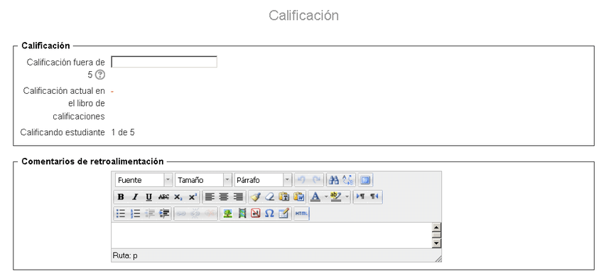

## **2.9. Requerimientos no funcionales**

* Seguridad: El software debe ser seguro y proteger la información personal de los usuarios.
* Escalabilidad: El software debe ser capaz de manejar un gran número de usuarios y comentarios.
* Usabilidad: El software debe ser fácil de usar y navegar para los usuarios.
* Compatibilidad: El software debe ser compatible con diferentes navegadores y dispositivos.
* Mantenimiento: El software debe ser fácil de mantener y actualizar.